ГБОУ СОШ № 463
Выборгского района
г. Санкт-Петербурга

Методическая разработка

Тема: «Рациональные дроби и их свойства»
предмет алгебра 8 класс
практикум

Учитель: Львина З.В.
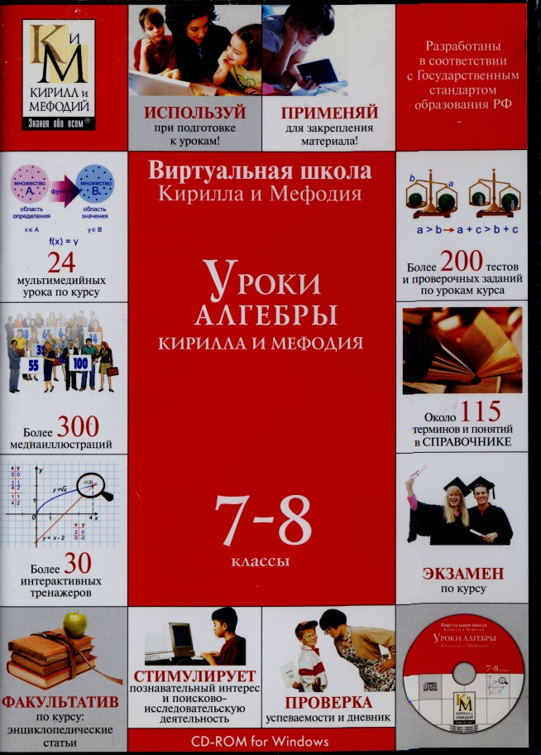

Санкт-Петербург
2013

Тема урока: «Рациональные дроби и их свойства»

Цель урока:
- формирование знаний и представлений об рациональных дробях
- создание условий для самостоятельного добывания новых знаний и способов действий на уровне применения в измененной ситуации;
- формирование навыков умственного труда;
- развитие творческой стороны мышления.

Структура урока:
- Организация начала урока: сообщение темы, цели урока, ход урока и его задачи.
- Ознакомление с новым материалом.
- Первичное осмысление и применение изученного материала.
- Подведение итогов урока и постановка домашнего задания.

Оборудование:
- Компьютеры
- Электронный ресурс Виртуальная школа Кирилла и Мефодия «Уроки алгебры 7-8 классы»
Литература:
Учебник «Алгебра 8 класс» под редакцией Ю.М. Колягин 2013 г.

Ход урока:
Организационный момент:
- Проверить готовность учащихся к уроку.
- Ознакомить с целью и задачами урока.
- Объяснить последовательность, взаимосвязь и соотношение частей урока.

Ознакомление с новым материалом.

Сегодня на уроке мы будем изучать рациональные дроби и их свойства.
Через главный компьютер на рабочие компьютеры выведена тема урока «Рациональные дроби и их свойства». Учащиеся работают в парах.

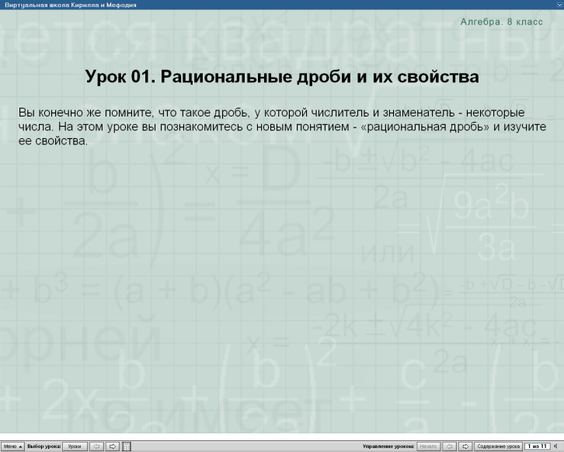

Ознакомление с новым материалом проходит под лекцию учителя и демонстрацию страниц из электронного ресурса Виртуальная школа Кирилла и Мефодия
«Уроки алгебры 7-8 классы»

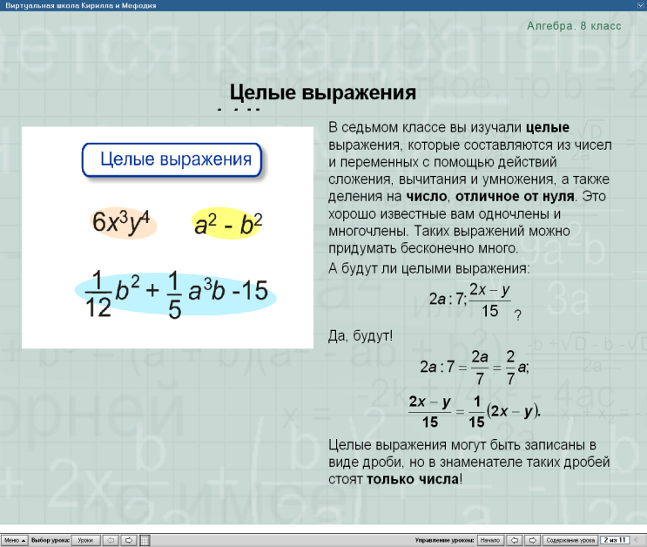

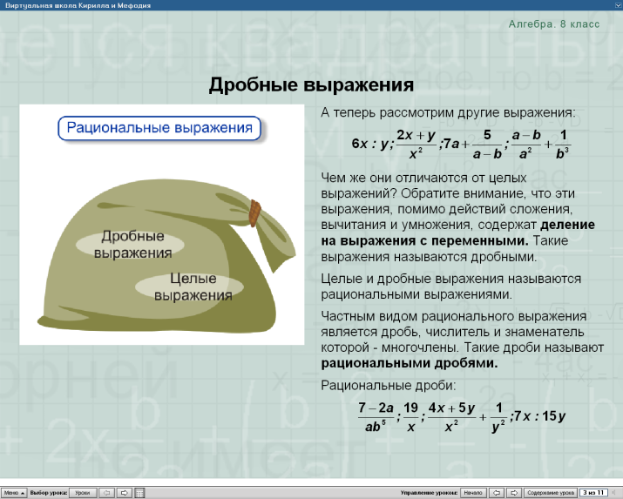

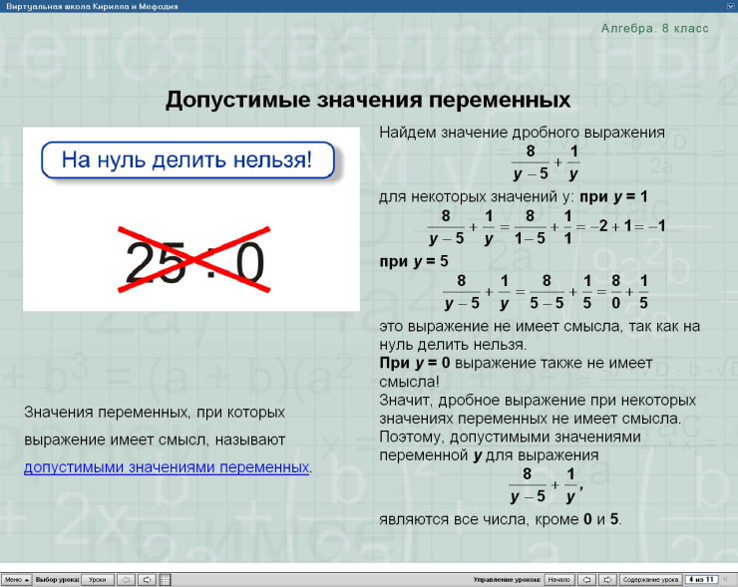
После ознакомления с новым материалом разбираем решение задачи о нахождении допустимых значений дроби.
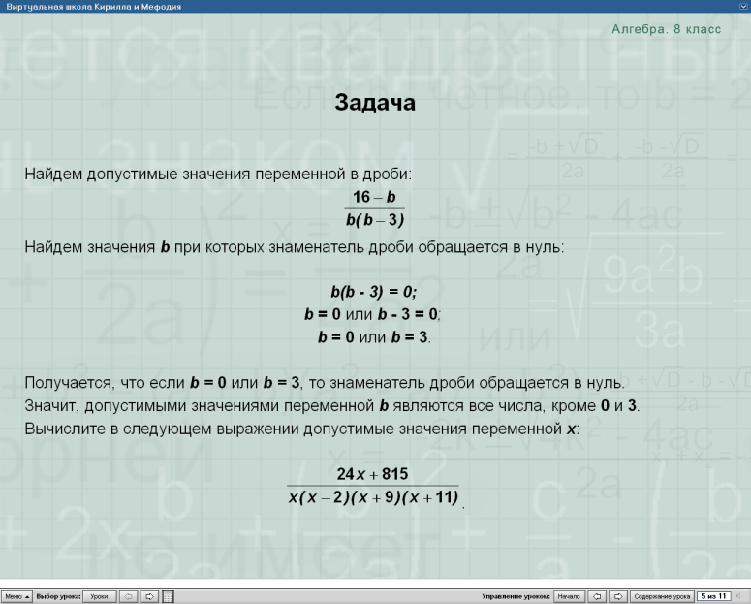
После разбора задачи учащимся предлагается решить аналогичную задачу, с последующей проверкой.
Работа на компьютерах:
Инструктирование учащихся о работе с тренажером

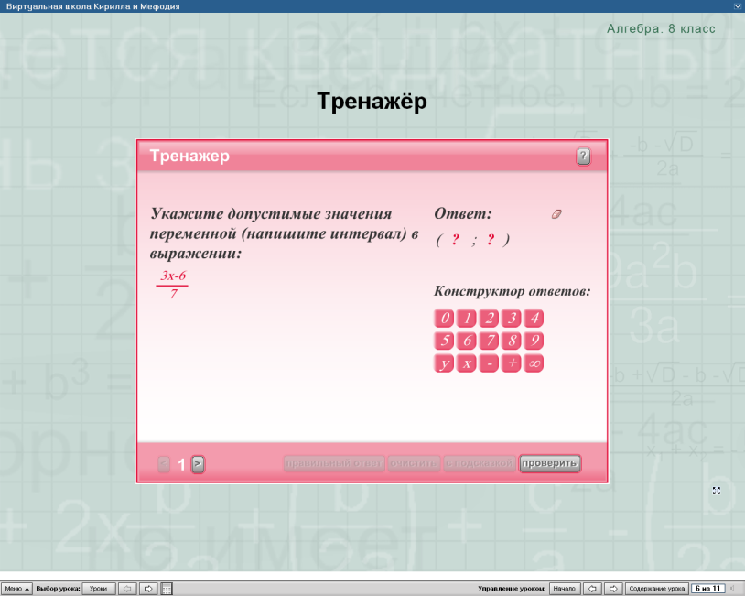
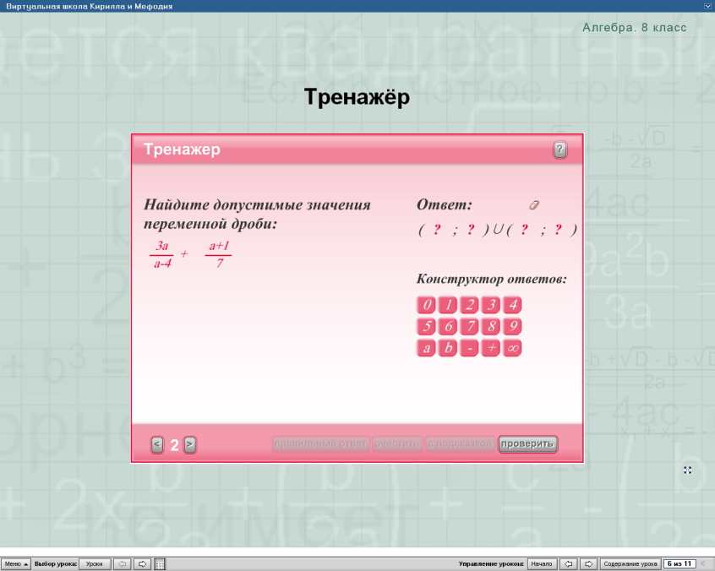

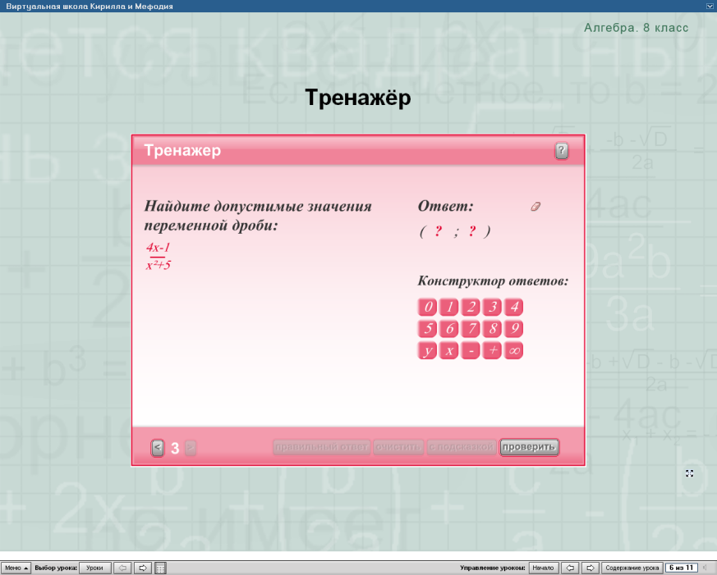

При работе с тренажером учащиеся имеют возможность взять подсказку. Если ответ дан неверно после использования подсказки, то можно посмотреть верный ответ и обсудить его с партнером по компьютеру.
Вопросы учителя (первичное осмысление и применение нового материала):
- Какая дробь называется рациональной?
- Можно ли многочлен представить в виде алгебраической дроби? Как это сделать?
- Как узнать, какие числа не входят в множество допустимых значений алгебраической дроби?
- Как найти числа, при которых знаменатель алгебраической дроби равен нулю.
Формирование умений и навыков.
Решение упражнений в тетради:
№11(а; д; ж) №12 (а; в; д)
